Rod Ellis先生公開講演会参加の皆様へ「バス時刻表」のお知らせ

このたびは、講演会へお申し込み頂きまして、大変ありがとうございます。
日曜日には学内乗り入れバスが運行されませんので、下記の横浜市営バスのご利用をお願いいたします。

●経路1
12:13 (乗車)横浜駅西口11番乗り場にて、循環外回り202系統・横浜駅西口行
12:36 (下車)岡沢町

●経路2
12:00 (乗車)横浜駅西口14番乗り場にて、循環内回り201系統・横浜駅西口(松本経由)行
12:14 (下車)岡沢町
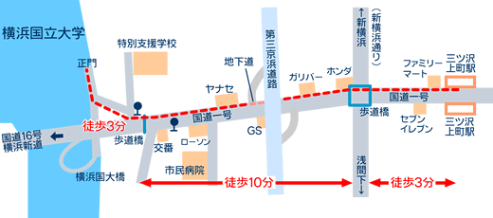
201岡沢町
202岡沢町
- 「岡沢町」のバス停で下車後、
201に乗車していた方は、バス進行方向とは逆の方向にお進みください。
202に乗車していた方は、バス進行方向にある歩道橋を渡り、左へお進みください。
- 右手に国大正門がございます。
※正門から会場（図書館メディアホール）までは7分ほど掛かりますので、余裕を持ってご来場くださいますようお願い致します。

上記以外の時間帯およびルートについては、
横浜市交通局のホームページ（http://navi.hamabus.jp/dia/route/web/exp.cgi）や
横浜国立大学ホームページ（http://www.ynu.ac.jp/access/index.html）をご参照ください。

どうぞよろしくお願い致します。皆様のご来場を心よりお待ちしております。

英語教育講座 佐野富士子・日本語教育講座 橋本ゆかり

